**Инструкция**

**по подаче заявки на подключение к сервису (для ИС в ЕТС)**

Настоящая инструкция по подаче заявки на подключение к сервису предназначена для владельцев информационных систем (Клиентов сервиса), находящихся в контуре Единой транспортной среды государственных органов.

Для подачи заявки на подключение к сервису необходимо найти его паспорт в Каталоге сервисов. Для этого следует открыть Главную страницу портала нажатием на кнопку «Главная» или иконку портала в левом верхнем углу:

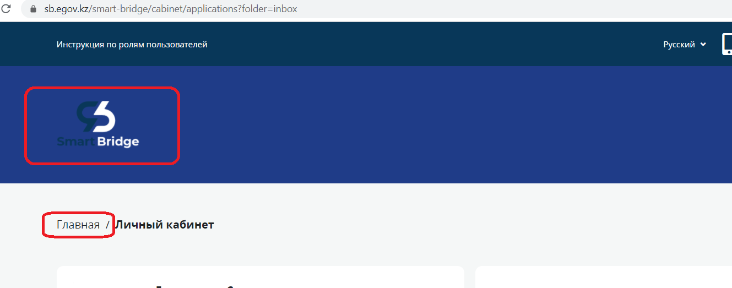

На Главной странице с помощью кнопки «Все сервисы» перейти в Каталог сервисов:

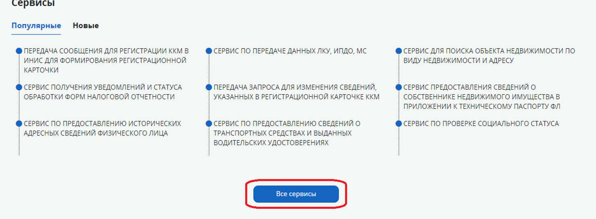

В Каталоге сервисов следует найти паспорт нужного сервиса интеграции. Паспорт сервиса можно найти путем ввода в строку поиска слов из наименования/назначения сервиса или ключа сервиса (ключ сервиса – это уникальный идентификатор, под которым веб-сервис опубликован на ШЭП).

Также возможен поиск в Каталоге сервисов по категориям, по Владельцам и по информационным системам сервисов:

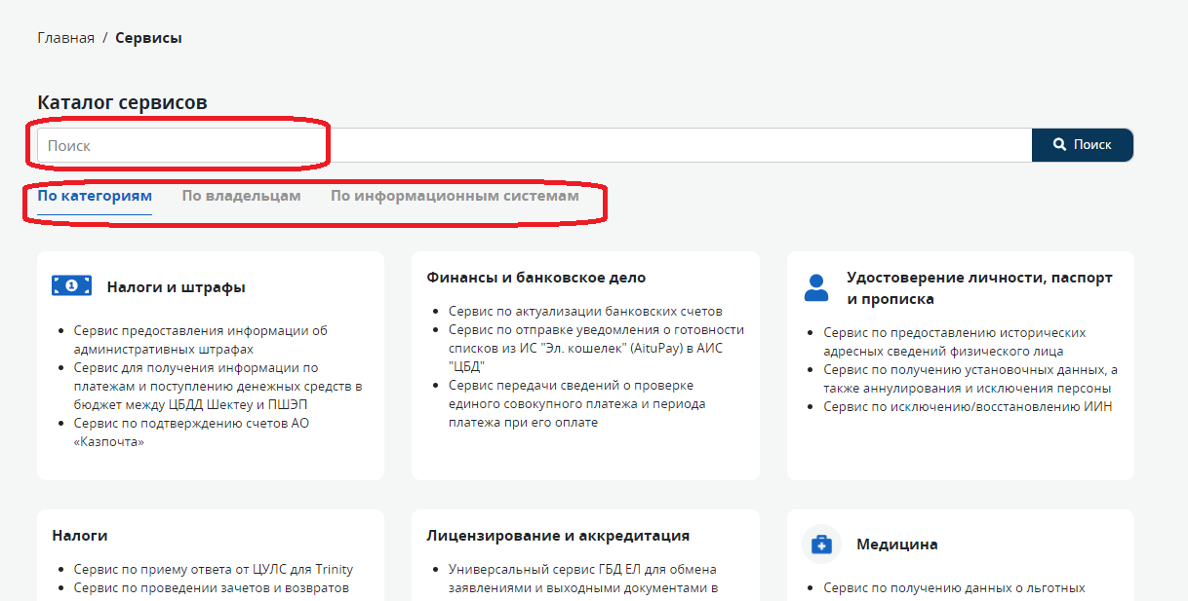

После того, как найден нужный паспорт сервиса, необходимо открыть его. В паспорте сервиса отображается общая информация о сервисе интеграции: наименование сервиса, организация-Владелец сервиса, контактные лица от Владельца и разработчика веб-сервиса, информационная система, назначение, ключ сервиса, режим взаимодействия (синхронный или асинхронный), контур взаимодействия (в ЕТС или вне ЕТС ГО), EPIR ID (уникальный идентификатор сервиса в ЕПИР, Единой платформе интернет-ресурсов ГО), а также файлы, необходимые для разработки веб-сервиса подключения – xsd, xml примеров запроса и ответа:

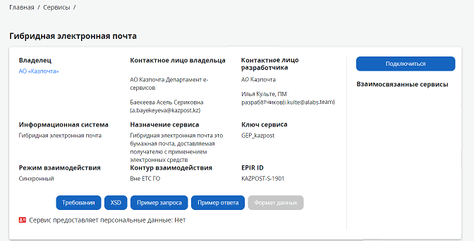

Если пользователь не авторизован на портале, то при попытке скачивания файлов xsd, xml портал Smart Bridge переведет пользователя на страницу авторизации (входа в личный кабинет).

Предполагается, что сначала из паспорта нужного сервиса скачиваются файлы xsd, xml, затем разрабатывается веб-сервис подключения к сервису, далее подается заявка на подключение к сервису.

Для инициирования заявки на подключение к выбранному сервису необходимо в его паспорте нажать на кнопку «Подключиться»:

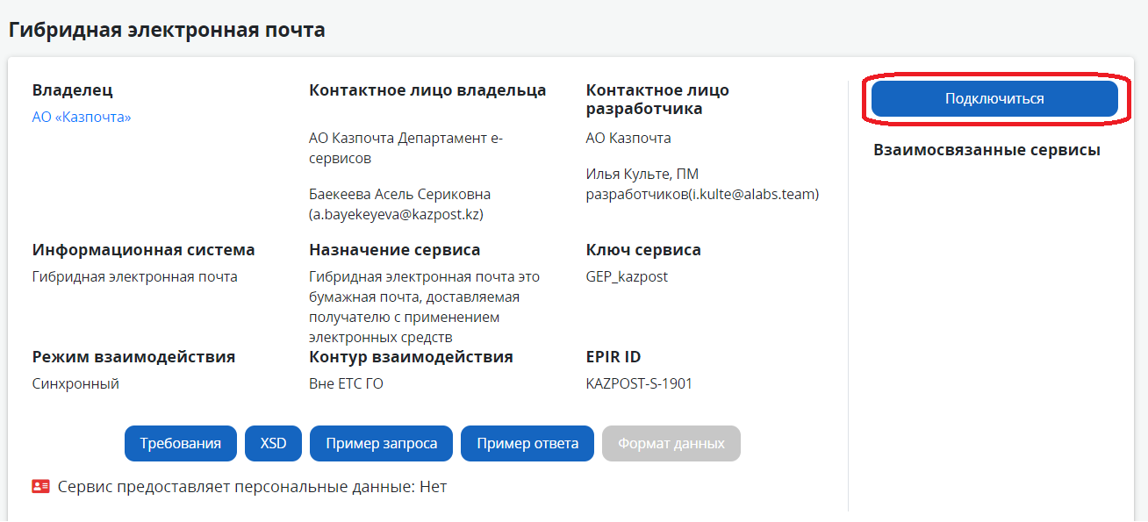

Отобразится страница «Требования к взаимодействию с сервисом»:

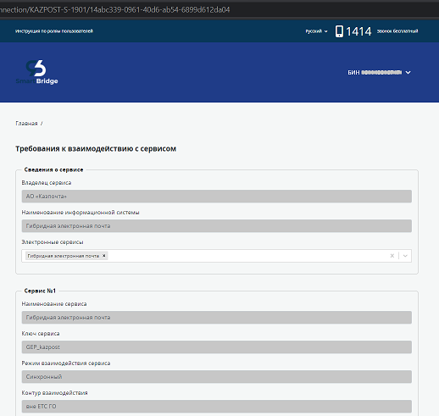

**! Одностороннее выставление Требований со стороны Владельца сервиса, а также подписание на портале Smart Bridge акта тестирования заменяют заключение Соглашения между участниками интеграции.**

Страница «Требования к взаимодействию с сервисом» содержит общую информацию о сервисе из его паспорта, а также требования к интеграции с выбранным сервисом: рекомендуемые требования по производительности и надежности, требования по использованию ЭЦП, требования по информационной безопасности, требования к формату Журнала логирования, требования со стороны ШЭП:

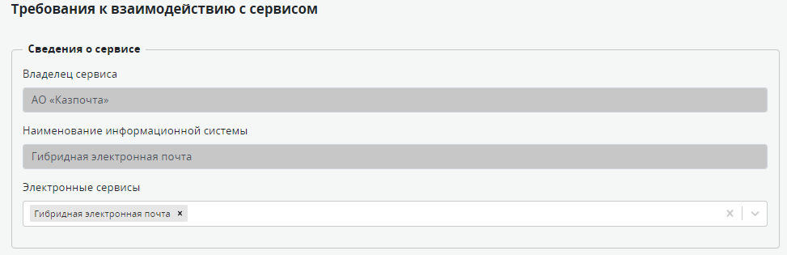

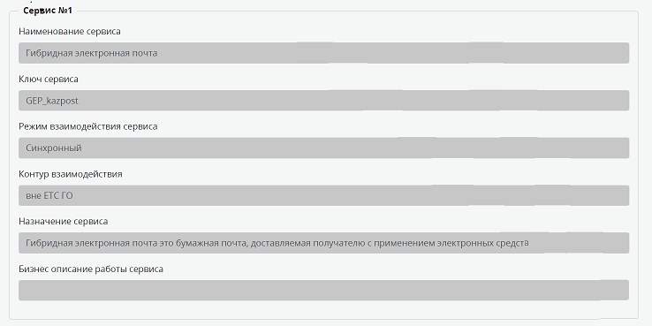

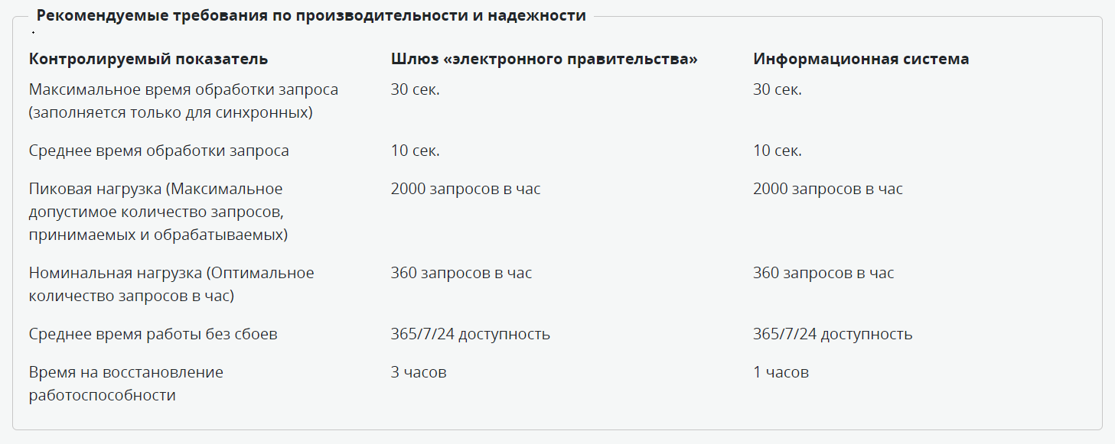

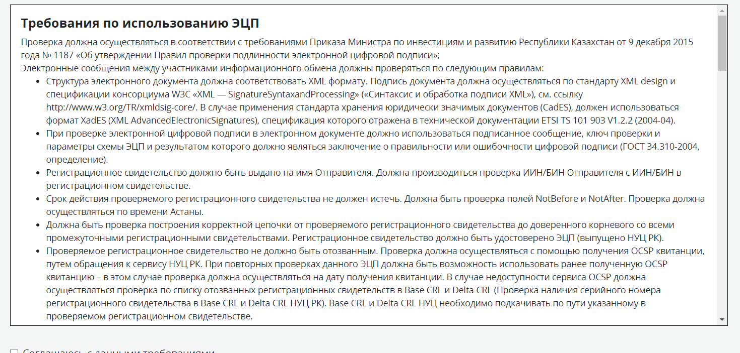

На данной странице не требуется ничего вводить, следует согласиться с данными требованиями и нажать на кнопку «Далее»:

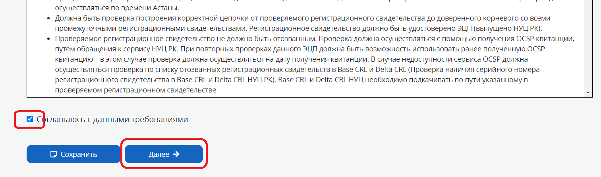

Отобразится страница «Заявка на подключение к сервису» для заполнения заявки:

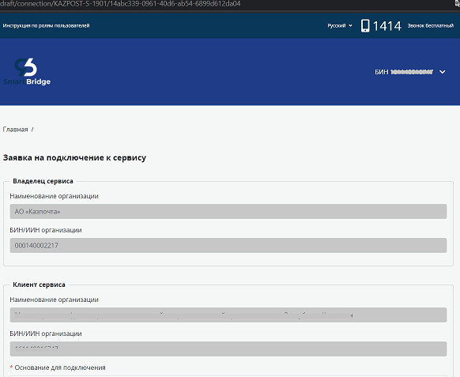

На странице «Заявка на подключение к сервису» поля, выделенные заливкой серого цвета, заполнять не требуется (они получены автоматически из паспорта сервиса и ЭЦП сотрудника, инициировавшего заявку). Необходимо заполнить все обязательные поля, отмеченные красной звездочкой *. Ниже в настоящей инструкции приведены пояснения к заполнению полей заявки.

При частичном заполнении заявки возможно сохранить заявку (кнопка «Сохранить»). Черновик (проект) заявки сохранится в папке «Проекты» вкладки «Мои заявки» в личном кабинете. Проект заявки позже можно заполнить и подписать ЭЦП. **При этом проект заявки отображается только для сотрудника, инициировавшего ее.** Проект заявки можно удалить с помощью кнопки в виде корзины:

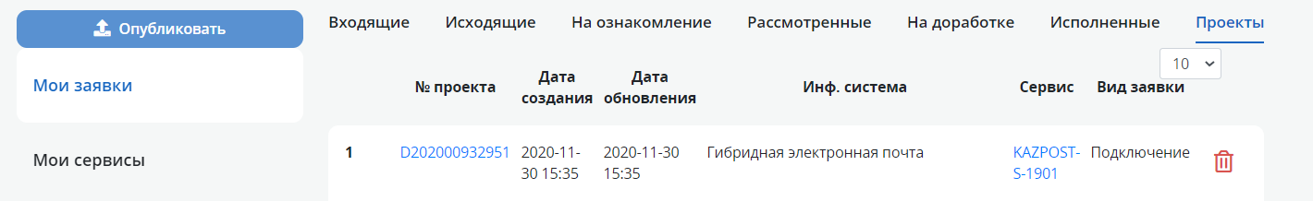

После заполнения всех обязательных полей становится активной кнопка «Далее» для перехода на страницу проверки введенных данных. В случае корректного заполнения нажать на кнопку «Подписать ЭЦП».

После подписания заявка переместится в папку «Исходящие» вкладки «Мои заявки»:

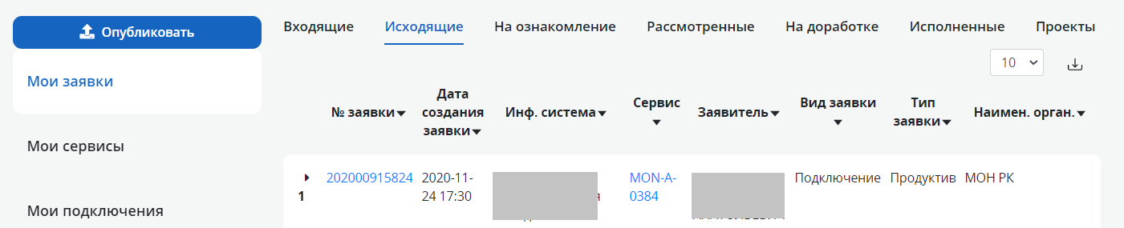

Подписанные заявки отображаются в личном кабинете организации всем сотрудникам, которые имеют ЭЦП сотрудника юридического лица.

**! На портале Smart Bridge имеется возможность самостоятельного отслеживания заявки, подробнее описано в соответствующей инструкции раздела Помощь портала.**

После подписания заявка на подключение к сервису поступает на рассмотрение к Владельцу сервиса.

Владелец сервиса должен рассмотреть заявку в течение двух рабочих дней. При этом, Владелец сервиса имеет возможность отказать или отправить заявку на доработку с указанием причины, а также согласовать реализацию интеграции.

После согласования Владельцем сервиса заявка поступает на рассмотрение в АО «НИТ». В случае корректного заполнения заявка принимается в работу АО «НИТ», проводятся работы по проверке технической возможности интеграции, организации доступа по сети и подключению Клиента к сервису на тестовой среде ШЭП/ВШЭП.

Затем Клиент и Владелец сервиса проводят тестирование, в рамках текущей заявки подписывают акт тестирования (инициирует Клиент сервиса). Далее АО «НИТ» на основании акта тестирования и наличия сообщений на тестовом ШЭП/ВШЭП подключает Клиента к сервису. После жизненный цикл заявки завершается, и она переходит в папку «Исполненные» в личном кабинете инициатора заявки.

Пояснения к заполнению полей заявки

*«Основание для подключения»* – это документ, на основании которого реализуется данная интеграция, т.е. протокол, официальное письмо, дорожная карта, приказ и т.д. Например, письмо МЦРИАП РК исх. № 12345 от 05.05.2020 г. касательно интеграции ИС ЕСЭДО и ИС ГС, протокол совещания №1 от 10.10.2020 г.

*«Прикрепите основание для подключения (.doc, .docx, .pdf, .zip, .7z, .gz, .tar)»* – это не обязательное поле, в нем прикрепляется файл основания, например, файл с письмом в формате MS Word. Поддерживается прикрепление файлов с расширениями: .doc, .docx, .pdf, .zip, .7z, .gz, .tar.

*«Контактный телефон», «Email»* – здесь указываются данные лица, которое компетентно ответить на вопросы по данным в подаваемой заявке:

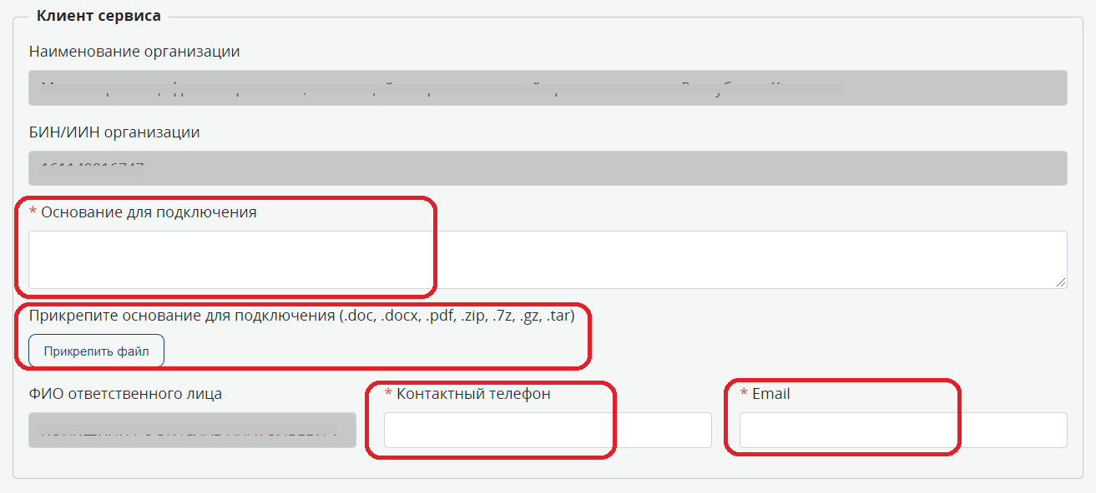

*«Наименование информационной системы»* – необходимо выбрать из выпадающего списка информационную систему, которая будет взаимодействовать с выбранным веб-сервисом:

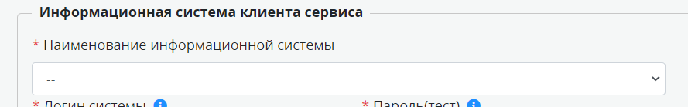

При отсутствии информационной системы в выпадающем списке необходимо добавить ее с помощью кнопки «Добавить инф.систему». Процесс добавления информационной системы описан подробнее в соответствующей инструкции раздела Помощь портала Smart Bridge.

В случае возникновения ошибки следует направить текст, которым заполняются поля в окне добавления системы, а также БИН, который отображается в личном кабинете Smart Bridge, на почту поддержки sb.egov@nitec.kz для добавления системы вручную.

*«Логин системы»* – это логин системы, под которым она будет заведена на ШЭП, необходимо придумать его и ввести в поле (также сохранить у себя для информации). Логин системы должен быть идентичным в тестовой и промышленной среде ШЭП. Логин должен содержать как минимум 3 символа, допускается использование только строчных и прописных букв латинского алфавита и цифр.

*«Пароль (тест)»* – это пароль системы для ее авторизации в тестовой среде ШЭП, необходимо придумать его и ввести в поле (также сохранить у себя для информации). Пароль должен содержать как минимум 8 символов.

*«Пароль (продуктив)»* – это пароль системы для ее авторизации в промышленной среде ШЭП, необходимо придумать его и ввести в поле (также сохранить у себя для информации). Пароль должен содержать как минимум 8 символов.

**! Если ранее до внедрения портала «Smart Bridge» уже публиковались веб-сервисы данной системы на ШЭП либо проводилось ее подключение к веб-сервисам на ШЭП, то у нее уже имеются авторизационные данные, их необходимо ввести в полях логина и паролей системы.**

Следует отметить, что после проведения работ на тестовой среде ШЭП по данной заявке логин системы сохраняется на портале «Smart Bridge». Логин будет отображаться при выборе системы как нередактируемое поле, а поля паролей отображаться не будут:

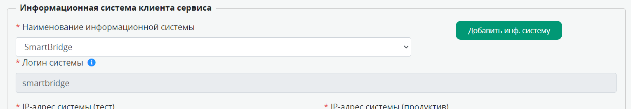

*«IP-адрес системы (тест)»* – это IP-адрес системы в тестовой среде. Необходимо указать **IP-адрес в сети ЕТС ГО**, это должен быть IP-адрес сервера тестовой системы, с которого будут отправляться сообщения типа «запрос».

*«IP-адрес системы (продуктив)»* – это IP-адрес системы в тестовой среде. Необходимо указать **IP-адрес в сети ЕТС ГО**, это должен быть IP-адрес сервера промышленной системы, с которого будут отправляться сообщения типа «запрос».

**! В соответствии с требованиями информационной безопасности контуры взаимодействия тестовой и промышленной сред системы должны совпадать (и тестовая и промышленная системы должны располагаться в одном контуре). В противном случае заявка будет отправлена АО «НИТ» на доработку.**

*«Порт системы (тест)»* – это порт, по которому для Клиента будет организовываться доступ к сервису по сети в тестовой среде ШЭП. Это поле заполняется на усмотрение разработчика веб-сервиса подключения.

«Порт системы (продуктив)» – это порт, по которому для Клиента будет организовываться доступ к сервису по сети в промышленной среде ШЭП. Это поле заполняется на усмотрение разработчика веб-сервиса подключения.

При наличии нескольких портов возможно указание их через запятую без символа пробела (пример: 80,8080,8090).

*«Протокол (тест)»* – это протокол, по которому для Клиента будет организовываться доступ к сервису по сети в тестовой среде ШЭП. Это поле заполняется на усмотрение разработчика веб-сервиса подключения, чаще используется TCP протокол.

*«Протокол (продуктив)»* – это протокол, по которому для Клиента будет организовываться доступ к сервису по сети в промышленной среде ШЭП. Это поле заполняется на усмотрение разработчика веб-сервиса подключения, обычно используется TCP протокол.

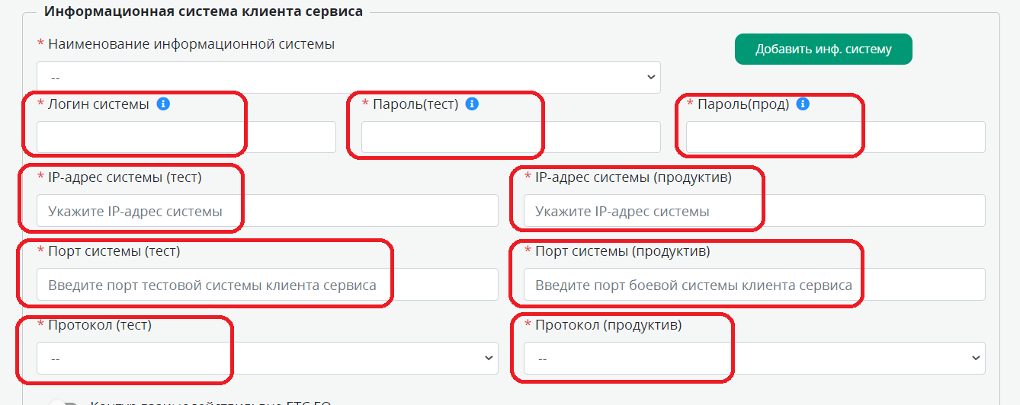

*«Контур взаимодействия»* – указывается контур взаимодействия системы в ЕТС, необходимо передвинуть переключатель «Контур взаимодействия» в активное положение:



*«Имеется ли доступ до ШЭП?»* – переключатель следует передвинуть в активное положение, если система ранее была заведена на ШЭП (публиковались сервисы системы на ШЭП либо проводилась интеграция посредством ШЭП):



*«Прикрепите сертификат открытого ключа транспортной ЭЦП системы (.cer; .crt)»* - файл с расширением .cer или .crt, скачанный на сайте Национального удостоверяющего центра РК pki.gov.kz.

Если у ИС отсутствует транспортная подпись, то в качестве транспортной может быть выбрана ЭЦП первого руководителя или любого сотрудника с правом подписи документов. Необходимо из ключа GOST для подписания извлечь открытую (публичную) часть на сайте НУЦ РК. Подробнее процесс извлечения открытой части транспортной ЭЦП описан в соответствующей инструкции раздела Помощь портала Smart Bridge.

*«Прикрепите акт по результатам испытаний на соответствие требованиям информационной безопасности (.doc, .docx, .pdf)»* - необязательное поле, обязательно для государственных ИС.

***Блок полей «Электронные сервисы»***.

*«Наименование сервиса»* – наименование сервиса в его паспорте, поле для информации заявителю, заполняется автоматически.

*«Ключ сервиса»* – ключ сервиса на ШЭП/ВШЭП, поле для информации заявителю, заполняется автоматически.

*«Режим взаимодействия сервиса»* – синхронный или асинхронный, поле для информации заявителю, заполняется автоматически.

*«Сервис предоставляет персональные данные»* – признак использования персональных данных граждан при передаче данных сервисом. Поле для информации заявителю, заполняется автоматически

*«Предусмотрена отправка SMS гражданам для получения разрешения на предоставление их персональных данных»* – признак использования механизма отправки SMS при отправке запроса на получение разрешения на предоставление персональных данных. Поле для информации заявителю, заполняется автоматически

*«Режим отправки сообщений»* – выберите метод PULL или PUSH.

Метод PULL – система Клиента самостоятельно извлекает из ШЭП/ВШЭП адресованные ей сообщения.

Метод PUSH – ШЭП/ВШЭП отправляет ответы на запросы системе Клиента.

В случае выбора метода отправки сообщений PUSH, необходимо заполнить следующие поля:

*«Признак наличия маршрутизации сообщений»* – переключатель «нет»/«да». Указывается «да», если по одному сервису есть несколько адресов доставки. В случае наличия признака маршрутизации сообщений необходимо заполнить поле:

«*Ключ маршрута*» – условное обозначение ключа маршрута для дальнейшей идентификации. Заполнять на латинице с использованием цифр.

*«Наименование URL сервиса, принимающего ответы (тест)»* –заполняется автоматически.

*«URL сервиса, принимающего ответы (тест)»* – необходимо указать URL системы, принимающей ответы в тестовой среде.

*«Наименование URL сервиса, принимающего ответы (прод)»* –заполняется автоматически.

*«URL сервиса, принимающего ответы (прод)»* – необходимо указать URL системы, принимающей ответы в промышленной среде.

В случае наличия нескольких адресов доставки по одному сервису необходимо нажать кнопку и заполнить отобразившиеся поля.

*«Наличие авторизации на стороне сервиса»* – переключатель «нет»/«да». В случае наличия авторизации на стороне сервиса необходимо заполнить поля:

*«Метод авторизации»* – необходимо выбрать«Basic» или «Digest» авторизация;

*«Логин»* – следует указать логин для авторизации ИС;

*«Пароль»* – следует указать пароль для авторизации ИС.

«*Тип безопасности*» – тип безопасности, который будет использоваться при передаче данных, выбрать «По логину и паролю» или «Транспортная подпись ГОСТ».

«*Необходимость получения уведомления ИС-отправителей сообщений об изменении статусов сообщений от ШЭП*» – переключатель «нет»/«да».

«*Необходимость получения дополнительного уведомления о доставке от ШЭП*» – переключатель «нет»/«да». Указать «да» в случае необходимости получения от ШЭП уведомлений о доставке запросов системы Клиента в систему Владельца сервиса.

«*Прикрепите SSL сертификат*» – прикрепите открытую часть сертификата безопасности (ключа GOST), файл с расширением .cer или .crt.